Plastyka – klasa 4 – 15.04.20
Temat: Linie i punkty w malarstwie jaskiniowym
Drodzy uczniowie
Zabieram Was dziś w przeszłość i wykonacie prace plastyczną w klimacie jaskiniowych malowideł. Jestem przekonana, że zabawa plastyczna bardzo Wam się spodoba.
Ale na początek trochę historii.
Malarstwo naskalne lub inaczej jaskiniowe, to początki sztuki tworzonej przez człowieka. Większość malowideł przedstawia:
- sceny z polowania,
- zwierzęta,
- a czasem bardzo prosto przedstawione postacie.
Pierwsze ślady działalności artystycznej człowieka pochodzą z przed 50 tysięcy lat.
W najprostszym podziale prehistoria dzieli się na trzy charakterystyczne epoki:
- paleolit - powstały pierwsze znaki graficzne na płytkach kamiennych, naskalne rysunki zwierząt mające znaczenie magiczne oraz figurki kobiet .
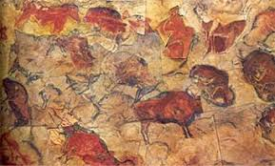

- neolit - powstawały ogromne kamienne budowle służące celom religijnym i kultowym.
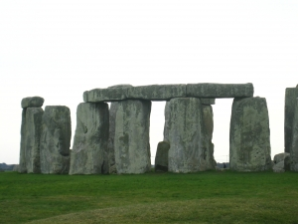

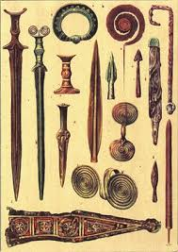
- brąz- ludzie doskonalili narzędzia, wytwarzali naczynia ceramiczne; pojawiły się proste zdobienia

A teraz do dzieła!
Do wykonania jaskiniowych malowideł potrzebujesz:
- białą kartkę z bloku rysunkowego A4
- herbatę,
- suche pastele lub olejne,
- wzory malowideł jaskiniowych do znalezienia w Internecie lub podręczniku
Tworzenie pracy zaczynamy od przygotowania kartki, która będzie odwzorowywać ścianę skalną. To z pewnością najprzyjemniejsza część pracy dla Was i każdy sobie świetnie z tym poradzi.

Pierwsze kroki:

- Zadaniem Waszym jest mocne zgniecenie kartki w kulkę,
- a następnie delikatne jej rozłożenie na stole.
- Czynności powtarzamy trzy razy, aby kartka była mocno pognieciona.
- W tym czasie zaparzamy w szklance odrobinę czarnej herbaty.
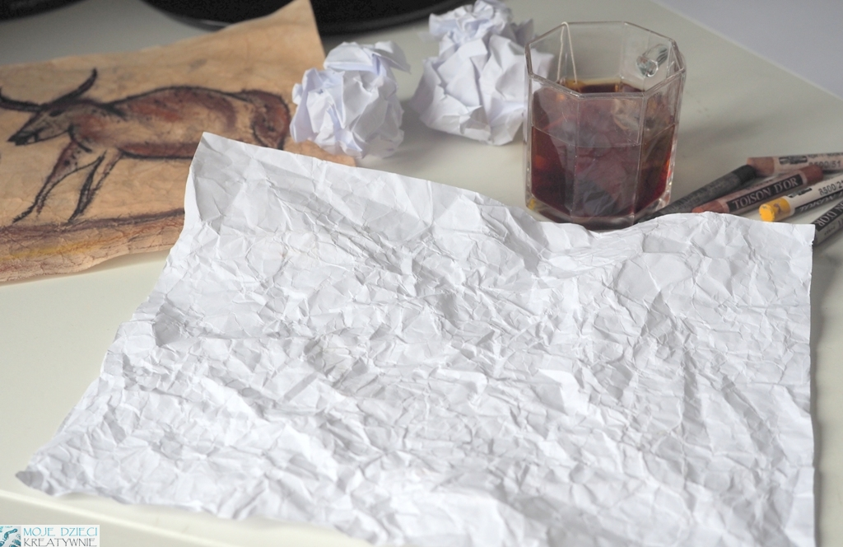
Czekamy aż herbata będzie zimna!!!!

W kolejnym kroku:
- za pomocą wacika lub herbacianej torebki nanosimy esencję herbaty na całą powierzchnię kartki.
- Herbata ma za zadanie zabarwić nam kartkę.
- W zależności ile jej naniesiecie na kartkę, tym bardziej intensywny kolor uzyskacie.
- Potem czekamy, aż kartka wyschnie
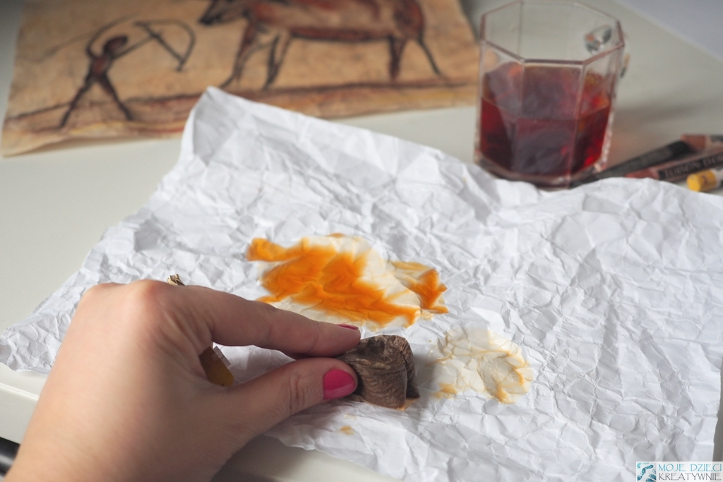
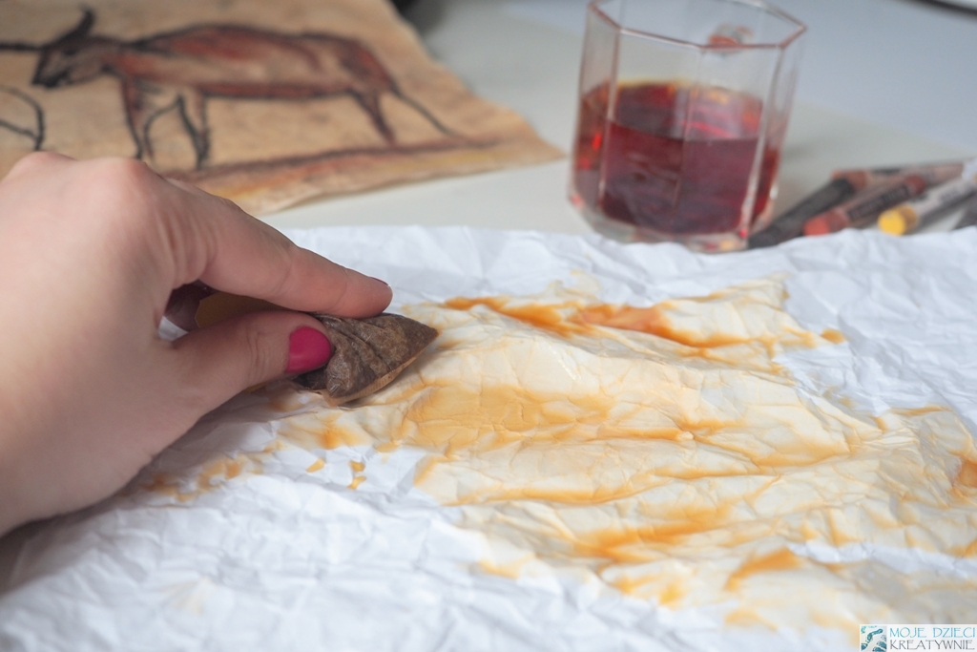
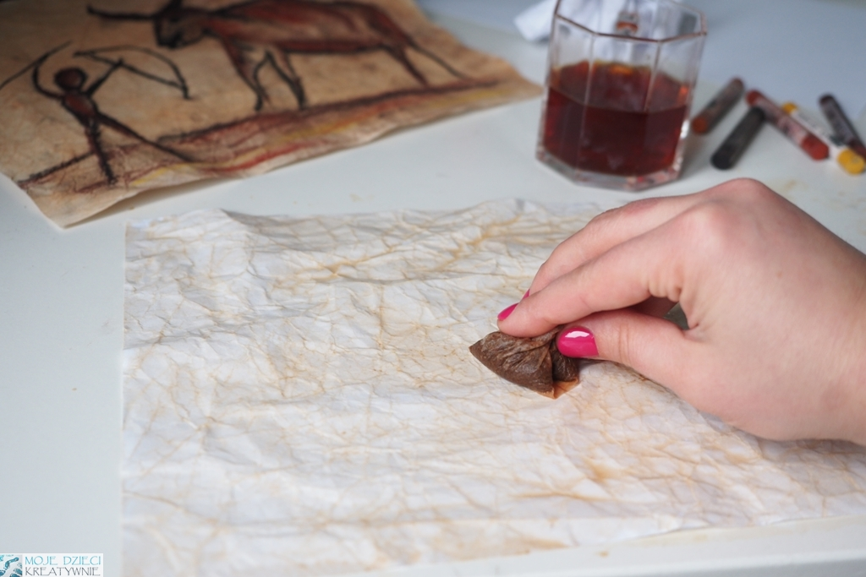

- Na wysuszonej karce za pomocą suchych lub olejnych pasteli tworzymy proste scenki lub rysujemy zwierzęta inspirując się malowidłami naskalnymi wykonanymi w czasach prehistorycznych.
- Obrazki z jaskiń możecie wyszukać z Internetu lub skorzystać z podręcznika
- Kontury najłatwiej narysować czarną pastelem i delikatnie oraz gdzieniegdzie rozmazując ją palcem.
- Innymi kolorami pasteli możemy zabarwić delikatnie nasze postacie lub zwierzęta. Suche pastele świetnie się do tego nadają.
- W ten sposób obrazki bardzo upodabniają się do naskalnych malowideł.
- Pognieciona i zabarwiona kartka doskonale imituje strukturę skalnej ściany.
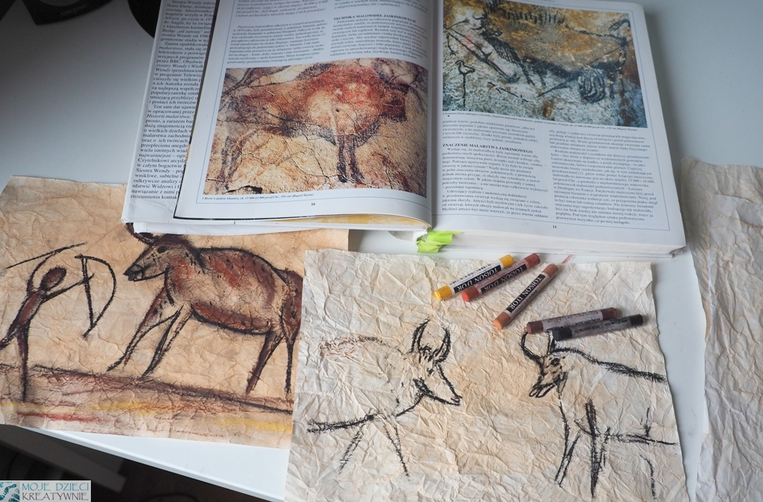

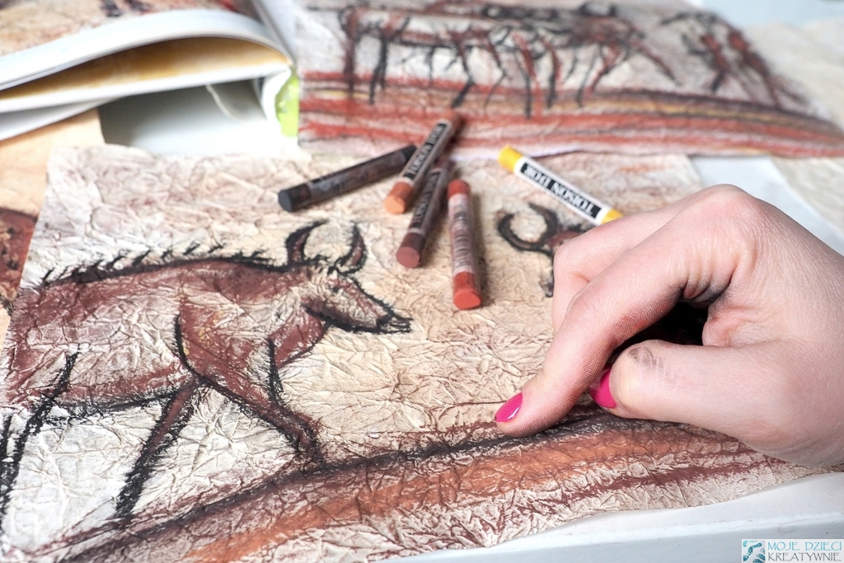

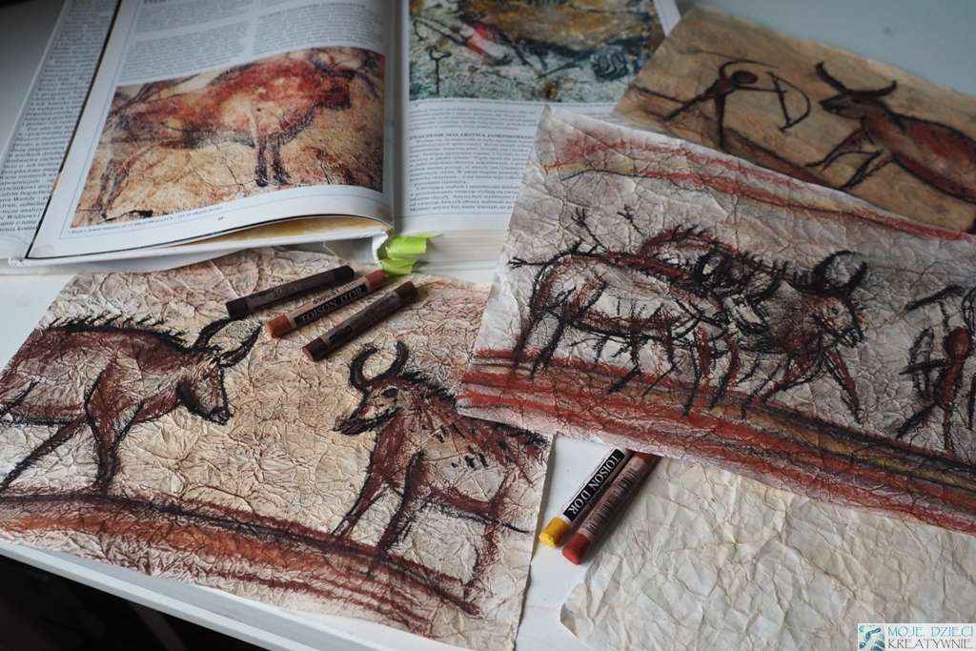

Bawcie się dobrze, a gdy skończycie zróbcie zdjęcie i wyślijcie do mnie.

Ostateczny termin wykonania pracy to: 22.04.20r

Pozdrawiam Was serdecznie – Ewa Kędzierska

